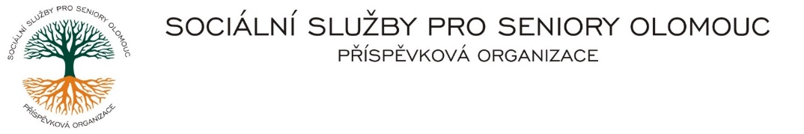
Zikova 618/14, Nové Sady, 779 00 Olomouc
IČ: 75004259 * tel.: 585757061
E-mail: olomouc@sluzbyproseniory.cz * DS: cn5k73h

Zápis v OR v oddílu Pr, vložka 770 u Krajského soudu v Ostravě

Obj. č. : S/268/2025
Vyřizuje/ Milatová/585757061 Virtual Visit s.r.o.
E-mail: sekretariat@sluzbyproseniory.cz Jeřabinová 742/6
Web.str.: www.sluzbyproseniory.cz 602 00 Brno
Bank. sp..: KB Olomouc,
č.ú.: 27-4231640257/0100 IČO: 06165061
DIČ: CZ-750 042 59

NEJSME PLÁTCI DPH

Datum: 10.9.2025

Objednávka

Objednáváme u Vás systém online žádostí pro ambulantní službu CDS a terénní službu PS.
Předpokládaná cena 85 000,00 Kč.

Zdůvodnění výběru dodavatele:
Programové vybavení, které organizaci vyhovuje.

Příkazce operace:

Správce rozpočtu:

Akceptuji tuto objednávku: telefonicky

